План работы детского объединения

Дата: 10 ноября 2021 г.
Детское объединение: «Начальное 3D моделирование»
ФИО педагога: Цивилева Альвина Ринатовна
Время по расписанию: среда 1 группа 14.00-15.30
2 группа 15.50-17.20

Тема занятия | Техники рисования 3D ручкой на плоскости по шаблонам, эскизам.
Содержание занятия | Теория  Техники рисования 3D ручкой на плоскости по шаблонам, эскизам
Практика
Выполнение линий по чертежу или шаблону.
Интернет-ресурсы
https://youtu.be/RWI0GQFCGYU
Практическая работа | Этапы | Образец
 | - Выбрать шаблон или нарисовать самостоятельно.  - Заштриховать прямыми линиями рисунок.  - Оформить внешний вид на свое усмотрение. | 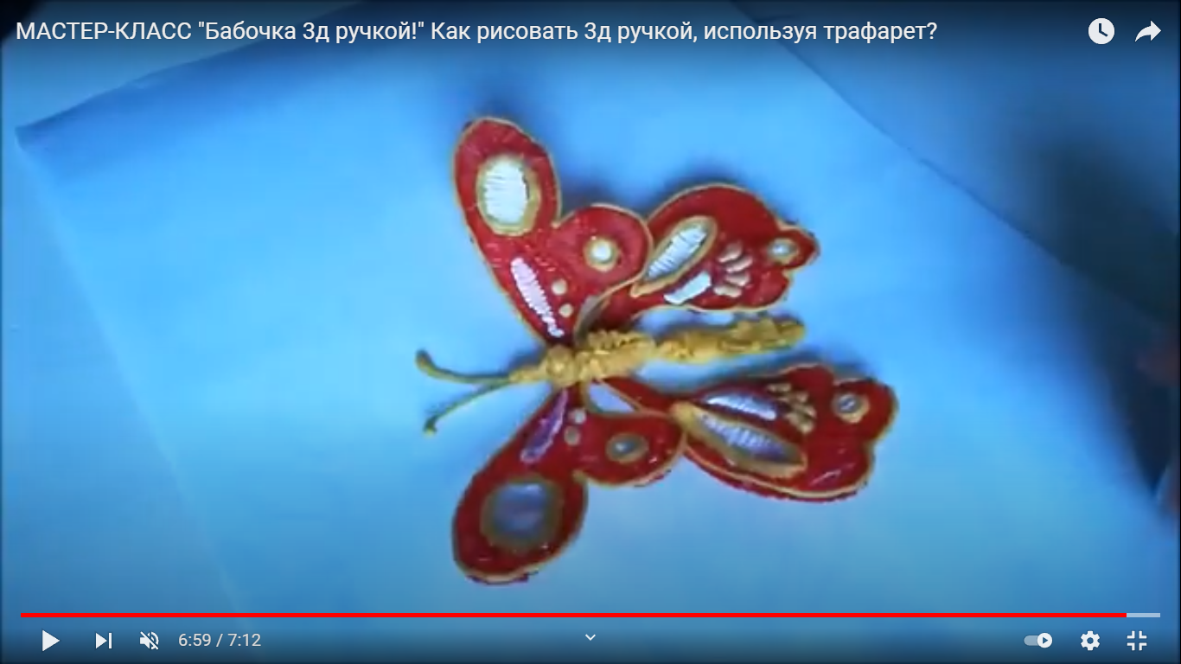
Формы обратной связи | Сообщение в группе:  WhatssApp: тел 89638512181

